Ekologický institut Veronica
AOPK ČR - Správa CHKO Moravský kras a
Česká společnost pro ochranu netopýrů
ve spolupráci s

SJ ČR - Správou jeskyní Moravský kras

a

Spolkem pro rozvoj venkova Moravský kras

Vás srdečně zvou na

13. Evropskou noc pro netopýry

v sobotu, 5. září 2009

tentokrát ve vstupním areálu u jeskyně Výpustek
v krásném prostředí Moravského krasu

Začátek programu:
17:00, 17:45, 18:30, 19:15
doba trvání programu asi 2 hodiny

Program:
prohlídka jeskyně
povídání o netopýrech
pozorování živých netopýrů

Na akci bude možno zakoupit publikace a další materiály
o netopýrech.

Vstupné dobrovolné

Doprava
Odjezd autobusu:
autobusové nádraží v Blansku v 17:30, návrat do 21:30
z Brna (od kavárny Bohéma, Rooseveltova ulice) v 16:30, návrat do 21:30
Zájemci o autobus vypravený z Brna se hlaste předem na adrese:
ZO ČSOP Veronica, Panská 9, 602 00 Brno
tel.: 542 422 750 (rezervace jízdenek za 50,- Kč)

Program XIII . Evropské noci pro netopýry

Z důvodu omezeného počtu lidí pro vstup do jeskyně
se bude program několikrát opakovat.

Program | skupina č. 1 | skupina č. 2 | skupina č. 3 | skupina č. 4
Uvítání a prohlídka jeskyně | 17:00 - 17:35 | 17:45 - 18:20 | 18:30 - 19:05 | 19:15 – 19:50
Přednáška o netopýrech s promítáním | 17:45 - 18:20 | 18:30 - 19:05 | 19:15 – 19:50 | 20:00 - 20:35
Pozorování živých netopýrů | 18:30 - 19:05 | 19:15 - 19:50 | 20:00 - 20:35 | 20:45 - 21:20
Odjezd autobusu do Brna | 20:30
Odjezd autobusu do Blanska | 21:00

 | 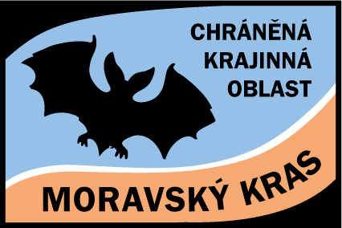 | 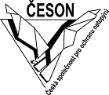 | 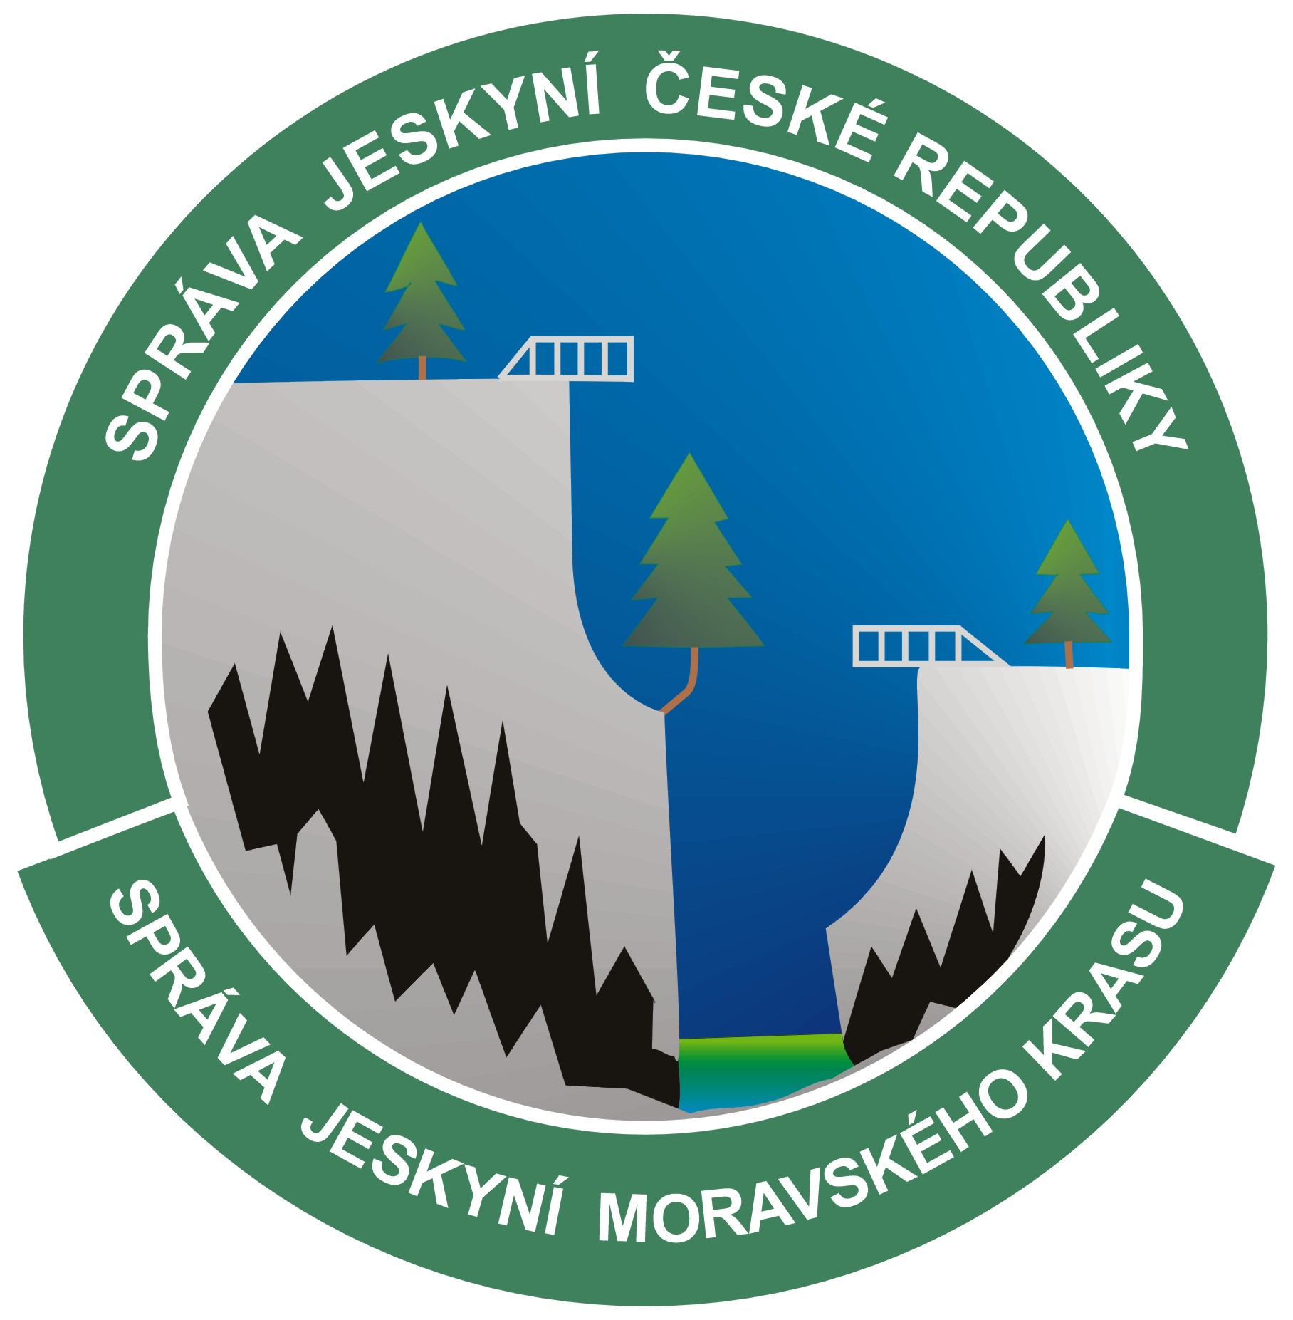 | 

